Niveaubestimmende Aufgaben – Ethikunterricht – Schuljahrgänge 3/4:
Die Goldene Regel im digitalen Kontext
1. Einordnung in den Fachlehrplan
Kompetenzschwerpunkt: Wir in der Welt
Grundsätze für die Aufstellung von Regeln und Geboten und die Setzung von Rechten und Pflichten erkennen und diese auf ihre Tauglichkeit in der eigenen Lebenswelt prüfen
Entwicklung bzw. Überprüfung von Kompetenzen:
- Verhaltensregeln bei digitaler Interaktion und Kooperation anwenden
Bezug zu grundlegenden Wissensbeständen:
- Grundregeln der Internetkommunikation, z. B. Umgang mit Symbolen, Abkürzungen, Kettenbriefen, Chatsprache, Vermeidung von Hasskommentaren, Beleidigungen, Netiquette
- ethischen Prinzipien der digitalen Kommunikation, z.B. „Die 10 Gebote der digitalen Ethik“ nach Petra Grimm

2. Anregungen und Hinweise zum unterrichtlichen Einsatz
Mithilfe des „Elfchen“ wird ein erstes, gemeinsames Nachdenken über die Frage ermöglicht, was wir über uns erzählen möchten und was wir lieber verschweigen. Interessant erscheint auch die Überlegung, inwieweit eine eventuelle Veröffentlichung des „Elfchens“ Antworten auf diese Frage beeinflusst. Hierzu müssen Elfchen bekannt sein, bzw. vorher eingeübt werden.

Beispiel für Elfchen:

1. Zeile: Ein „Wiewort“, das das Bild charakterisiert
2. Zeile: Zwei Nomen, die Hauptfiguren betiteln
3. Zeile: Drei Wörter, die eine Tätigkeit einer der Personen beschreiben
4. Zeile: Ein ganzer Satz mit vier Wörtern, der mit „Ich“ beginnt
5. Zeile: Ein „Wiewort“, das den Gesamteindruck (Gefühl, etc.) widerspiegelt.

Zur Illustration zwei Beispiele von einer Lehrerfortbildung aus Düsseldorf, die von Kolleginnen verfasst wurden:

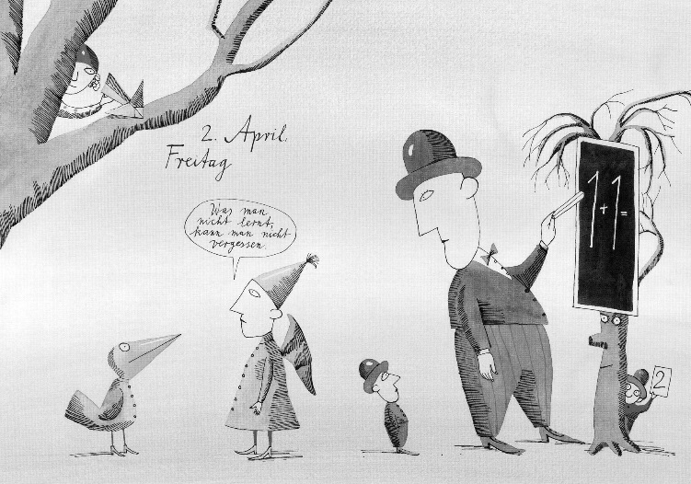
Aus: Franz Zauleck, Im Zwölfminutenwald, Leipzig 2001

Clever.  Schüler. Vögel.  Lehren. Schummeln. Ärgern.  Ich lerne ohne Lehrer.  Mulmig. | Festgefahren.  Macht. Ohnmacht.  Stillgestanden. Mund halten.  Ich klettere nach oben.  Trotzdem!

Es bietet sich zudem an, die „Ampel“ – Geschichte als Einstieg zu Frage 5 zu wählen, um Regeln zu benennen und deren Sinn zu hinterfragen. Im weiteren Gesprächsverlauf kann statt „Ampel“ der Computer oder das Smartphone gesetzt werden.

Ampel
„Ich habe gehört, dass es hier noch keine Ampel gibt“, sprach der Polizist.
„Es gibt auch keinen Zebrastreifen hier“, sagte das Zebra.
„Wozu eine Ampel?“, Fragte der Frosch.
„Zur Vermeidung von Zusammenstößen.“
„Hier gibt es keine Zusammenstöße“, bemerkte Herr Kuckuck.
„So soll es bleiben“, brummte der Polizist und steckte die Ampel in den Boden.
Aus: Franz Zauleck, Im Zwölfminutenwald, Leipzig 2001

Variationsmöglichkeiten
Die Aufgabenstellungen ließen sich – je nach angenommenem Schwierigkeitsgrad – auch in Gruppen bearbeiten. Die Ergebnisse werden anschließend vorgetragen und von der gesamten Klasse erörtert.
Falls die Schülerinnen und Schüler bereits über Erfahrungen im Umgang mit dieser Methode verfügen, könnte auch die „Ampel“ – Geschichte als Texttheater inszeniert werden, um Erfahrungen im Umgang mit derartigen „Regeln“ aus dem eigenen Lebensbereich herauszufordern. Im Gespräch über das Thema „Scham“ ließe sich auch mit einem Teil der Schülerinnen und Schüler das Verhältnis von Schambewusstsein versus gesellschaftlich propagierte Schamlosigkeit („Keine falsche Scham!“) diskutieren.

3. Lösungserwartungen
Aufgabe | Erwartete Schülerleistung
1 | - Schülerinnen und Schüler formulieren ein Elfchen und tragen dieses der Klasse vor
2 | - Schülerinnen und Schüler entwickeln begründete Kategorien, die helfen, zu entscheiden was veröffentlicht werden kann über eine Person, ohne diese im umfassenden Sinne des Wortes zu verletzen.
3 | - Schülerinnen und Schüler versuchen gemeinsam, den Bedeutungsgehalt des Wortes „Scham“ zu erfassen und dabei die Begriffe „sich schämen“ und „jemanden beschämen“ zu veranschaulichen.
4 | - Schülerinnen und Schüler versuchen Regeln zu entwickeln, die für sie selbst und andere gelten, wenn Bilder und Texte im Netz veröffentlicht werden sollen. Dabei werden Möglichkeiten der positiven Wirkung von Veröffentlichungen ebenso angesprochen wie das menschliche Phänomen „Neugier“ in Bezug auf der Suche nach Netzinhalten.
5 | - Schülerinnen und Schüler stellen Vermutungen an, wer Entscheidungen über Netzveröffentlichungen trifft und überlegen entsprechende Verfahrensweisen, die ihren Vorstellungen entsprechen würden.
6 | - Schülerinnen und Schüler erarbeiten ein eigenes Regelwerk und präsentieren dieses mit entsprechenden Begründungen der Klasse (auch als Gruppenarbeit denkbar)
7 | - Schülerinnen und Schüler inszenieren ein Texttheater

Weiterführende Hinweise/Links

Anleitung Elfchen: Dipl. Päd. Uta Reimann-Höhn, Wiesbaden (Hrsg.):
https://reimann-hoehn.de/elfchen-das-grundschul-gedicht/ (26.06.2020)

Quellenverzeichnis

Name der Quelle | Ursprung (Link oder Werk)
Bild aus Zwölfminutenwald | Franz Zauleck, Im Zwölfminutenwald, Leipzig 2001
2 Elfchen | Lehrkräfte
Ampel | Franz Zauleck, Im Zwölfminutenwald, Leipzig 2001

